课程编号：M07213 

《空间分析与建模》课程实验报告

学院环境与测绘学院专业地理信息科学班级地理信息科学19-1班
学号07192329 姓 名 武成龙 指导教师 冷海龙

环境与测绘学院

2022年 6 月18 日

实验一 格数据的局部运算、邻域运算和分带运算
一．实验目的
- 掌握格数据的局部运算、邻域运算和分带运算基本原理与方法
- 熟悉格数据的局部运算、邻域运算和分带运算的方法、技术
- 了解格数据的局部运算、邻域运算和分带运算在实际中的应用
二．实验准备
- 软件准备：ArcGIS10.4
- 资料及数据准备：emidalat；precipgd；hucgd
三．实验内容及步骤、方法
- 执行局域运算
  - 查看属性
  - 设置工作空间
  - 使用 Spatial Analyst Tools/Math/Times 工具执行运算
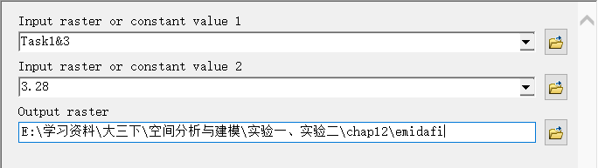
输入参数
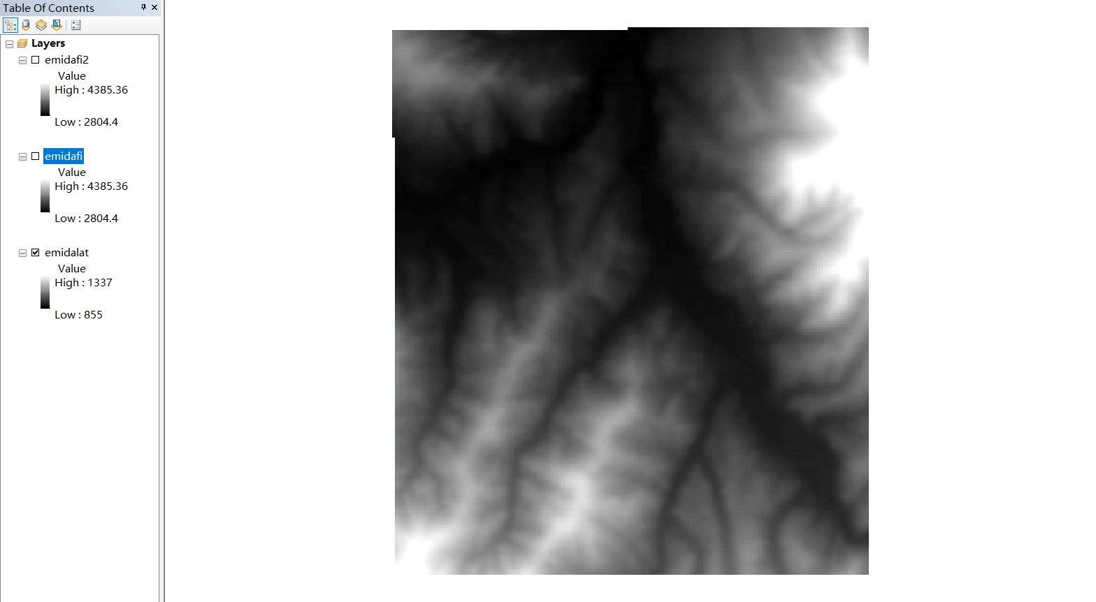
变换前
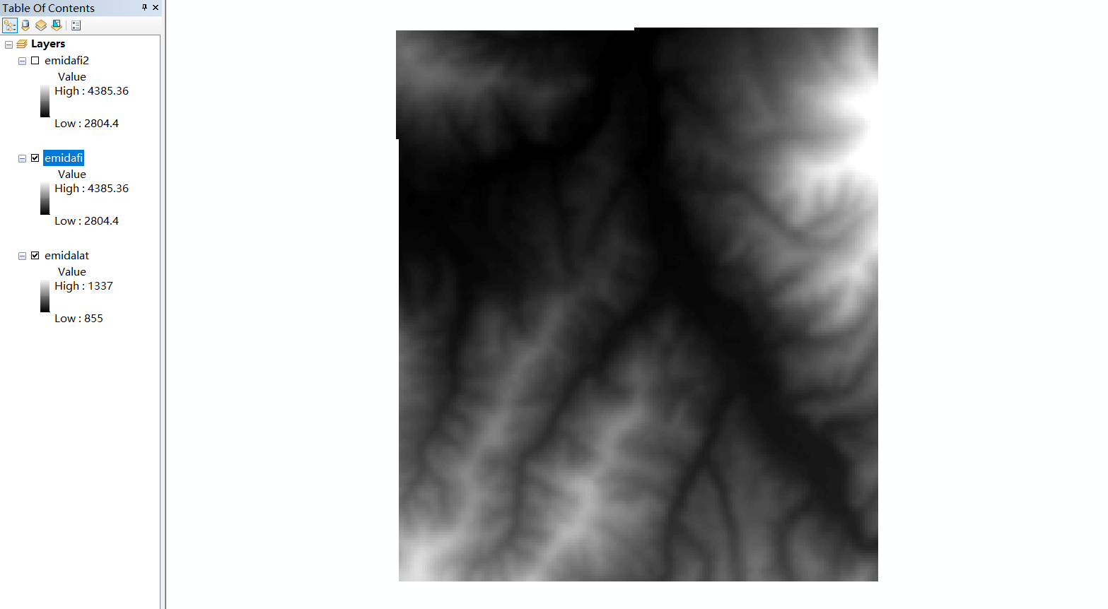
变换后
  - 使用 Spatial Analyst Tools/Map Algebra/RasterCalculator 工具执行运算
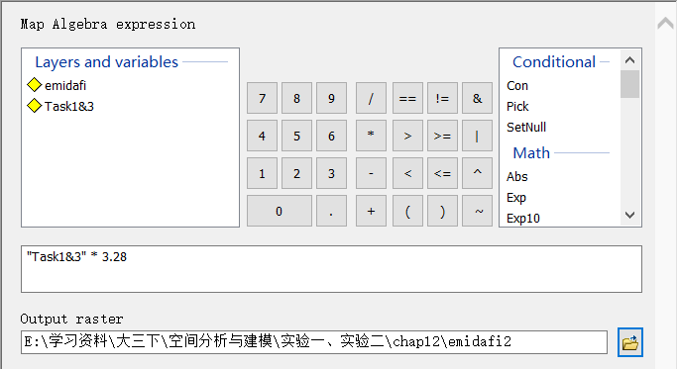
输入参数
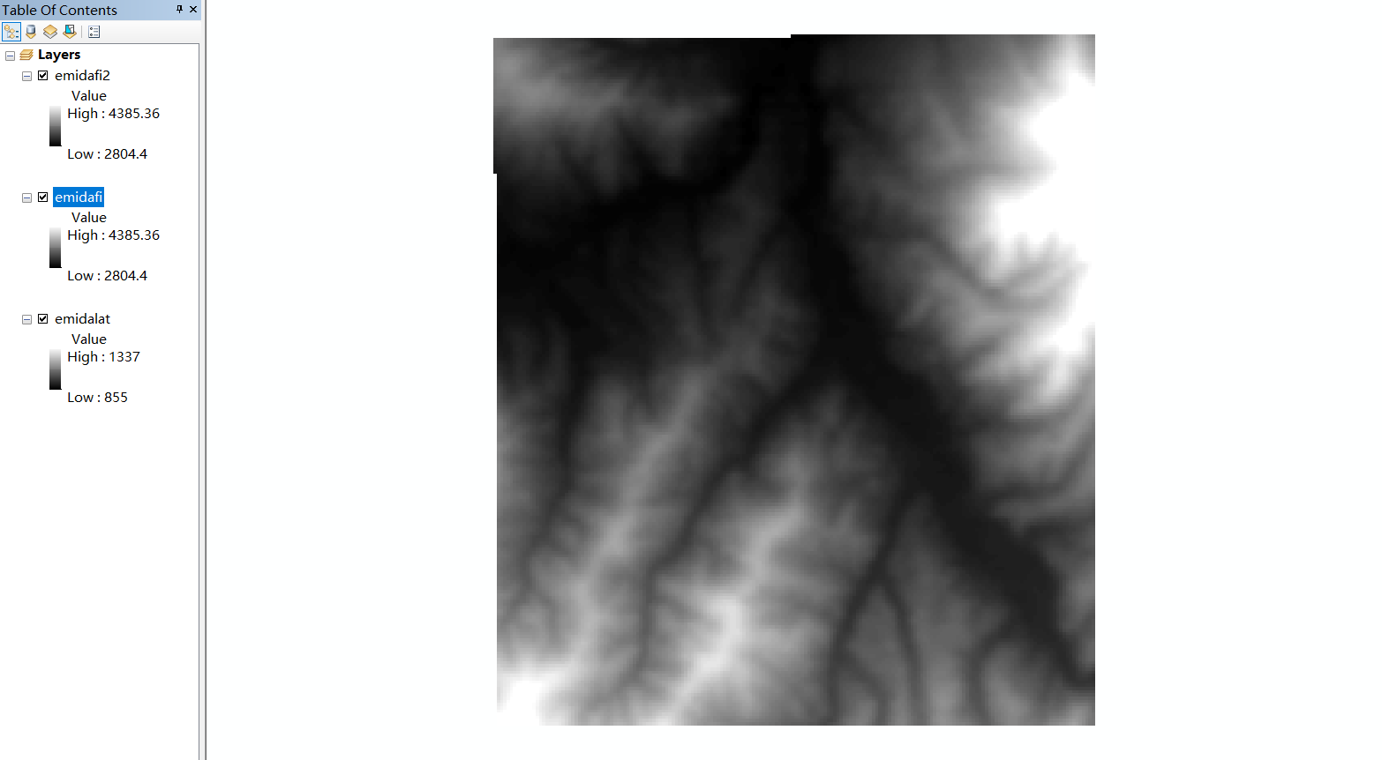
变换后
- 执行组合运算
  - 新建数据框并重命名
  - 使用 Spatial Analyst Tools/Local工具集中的 Combine 工具进行组合运算
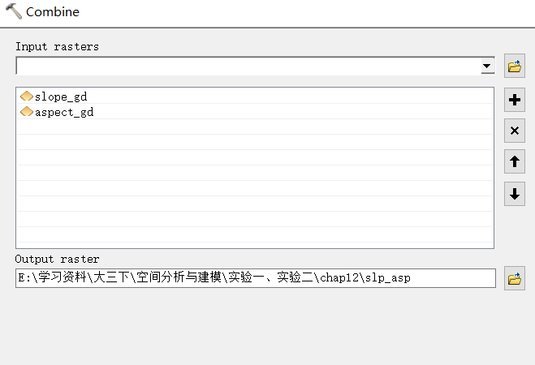
操作
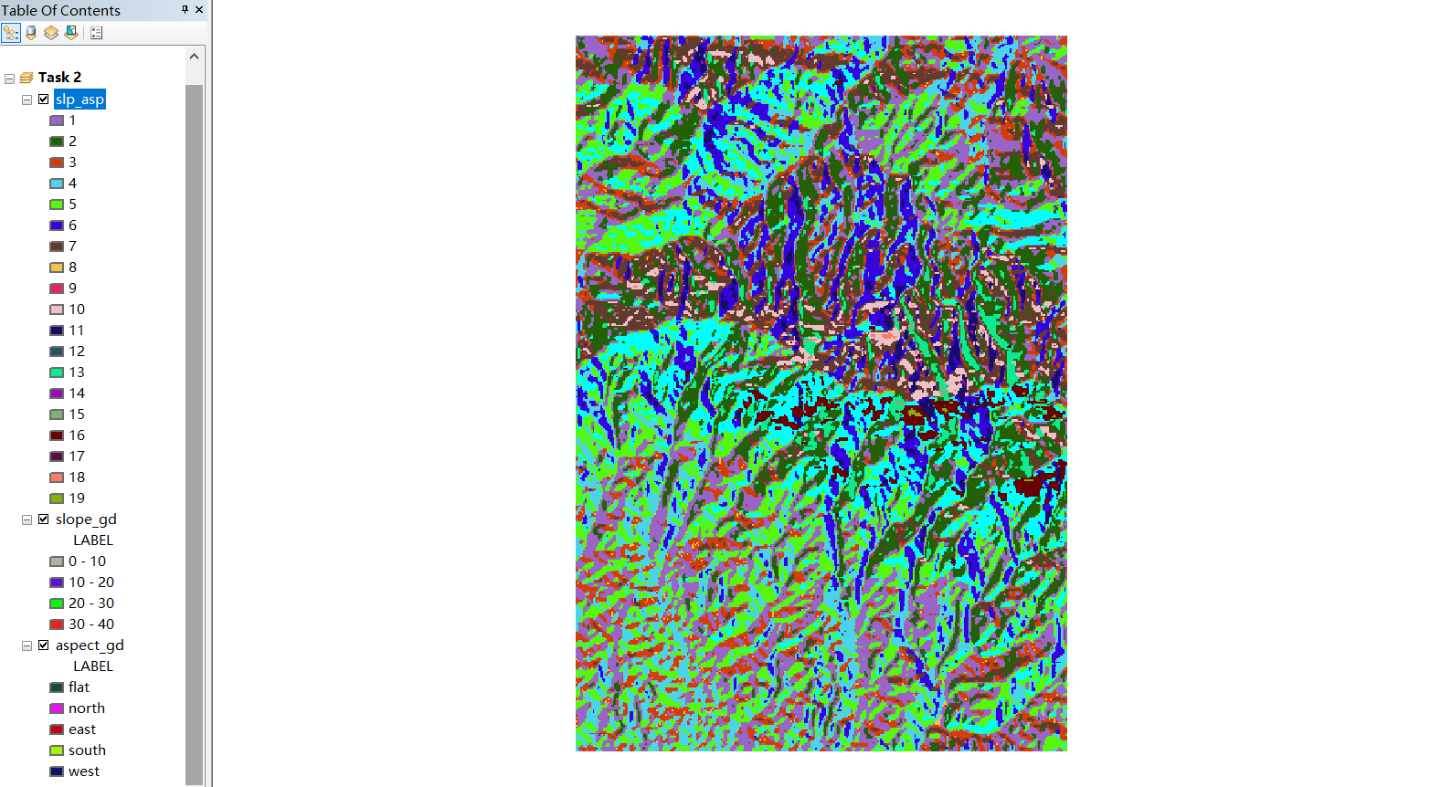
结果
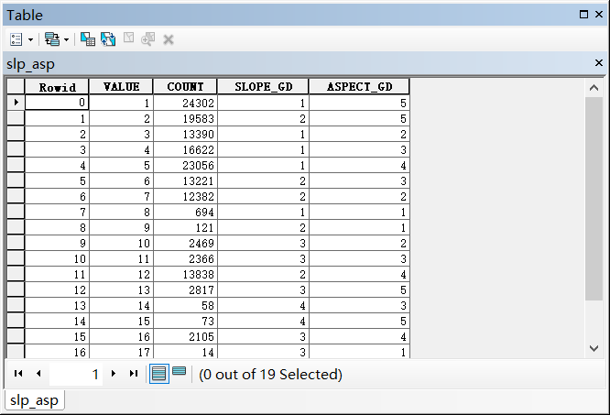
属性表
- 执行邻域运算
  - 使用 Spatial Analyst Tools/Neighborhood 工具集中的 Focal Statistics 工具。选择平均值，邻域为矩形。
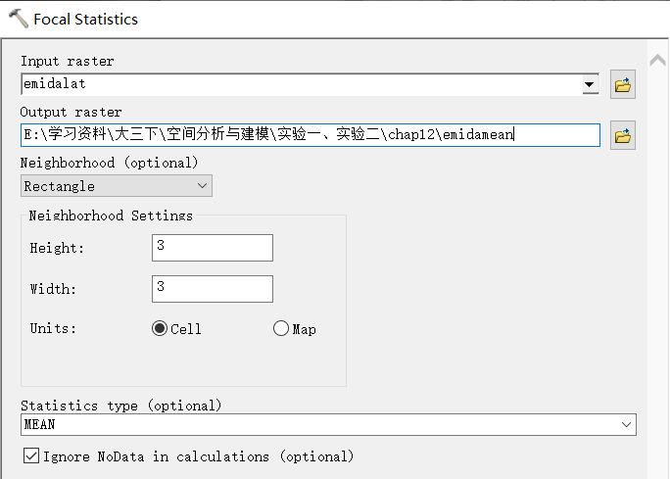
操作
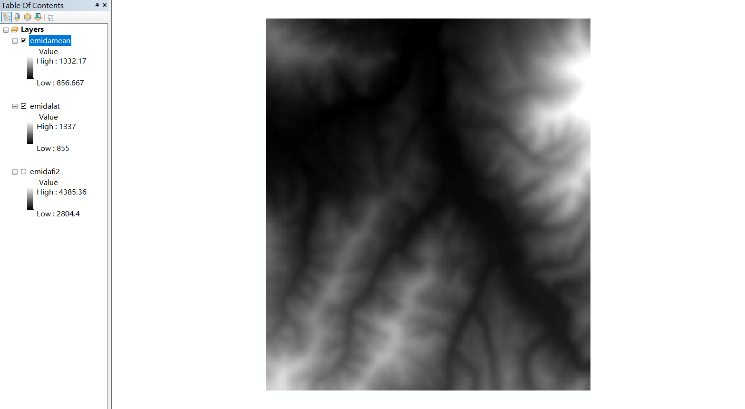
结果
- 执行分区运算
  - 新建数据框并重命名
  - 使用 Spatial Analyst Tools/Zonal 工具集中的 Zonal Statistics 工具
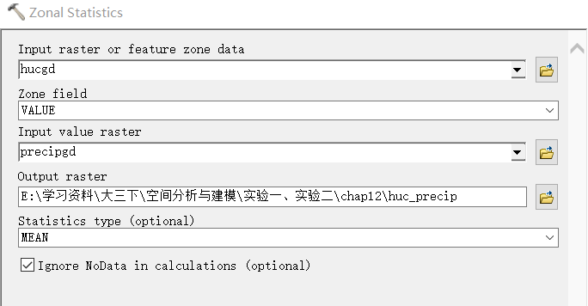
输入参数
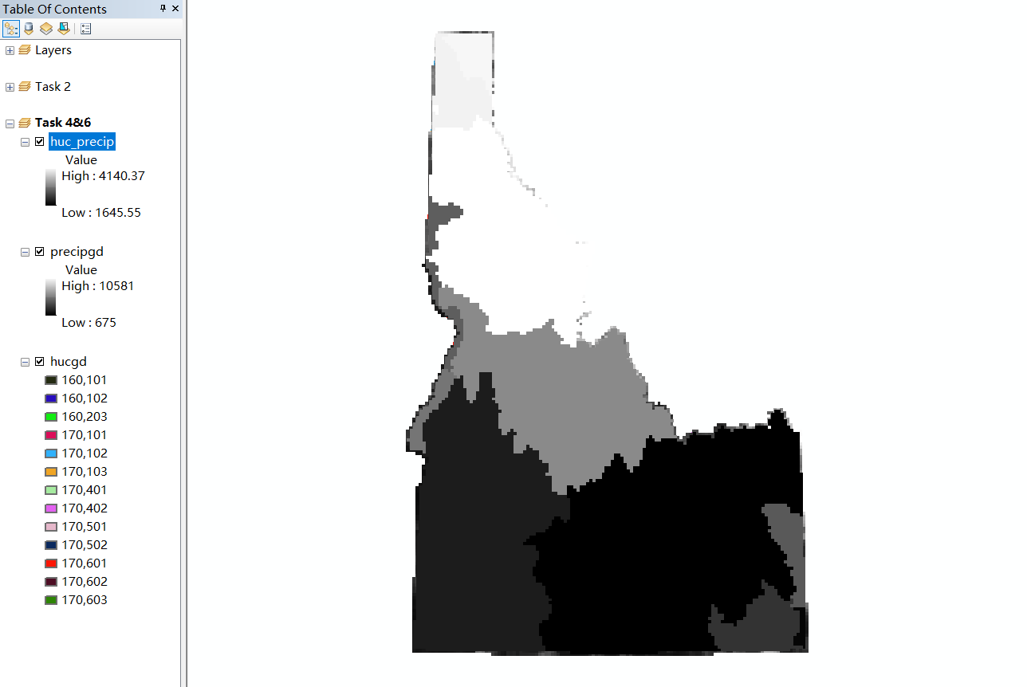
结果
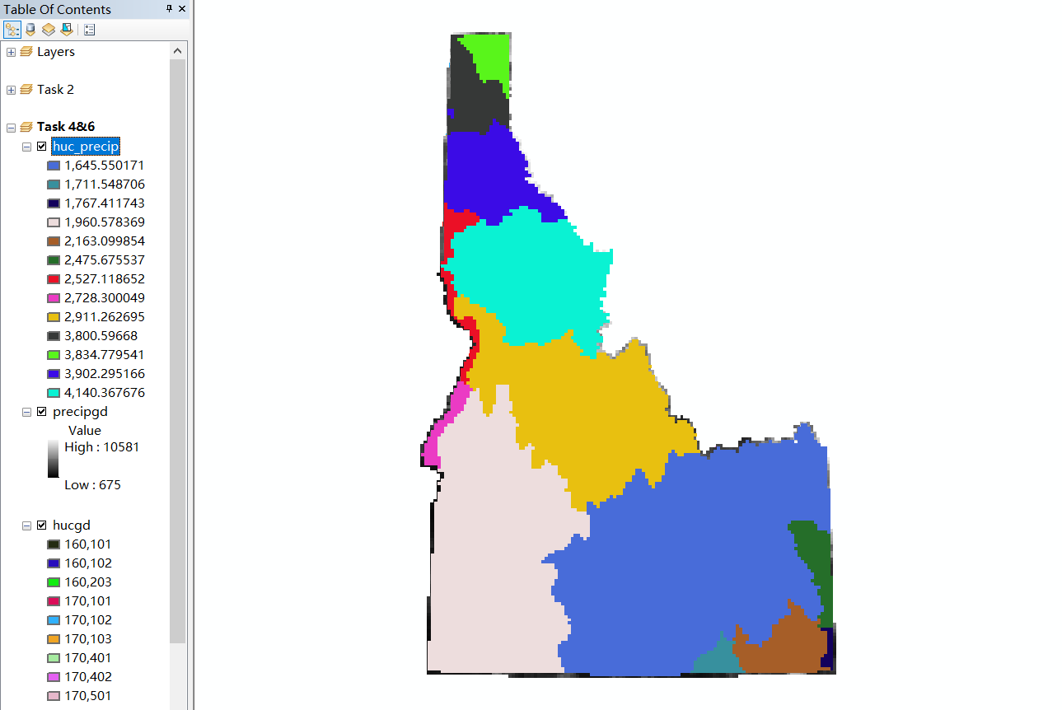
计算结果
  - 使用 Spatial Analyst Tools/Zonal 工具箱中的 Zonal Statistics as Table 工具
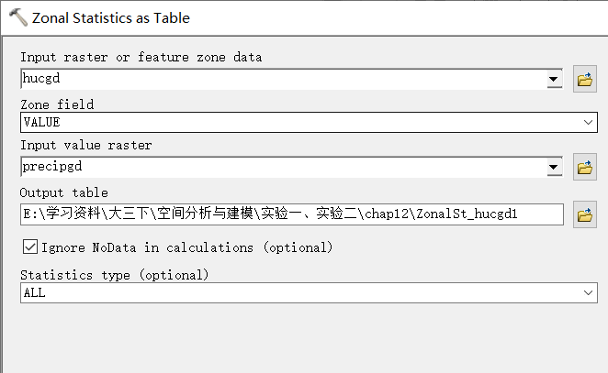
输入参数
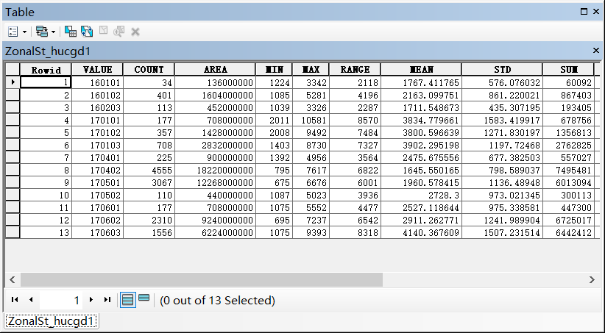
结果
- 自然距离量测
  - 新建数据框并重命名
  - 使用 Spatial Analyst Tools/Distance 工具集中 Euclidean Distance 工具
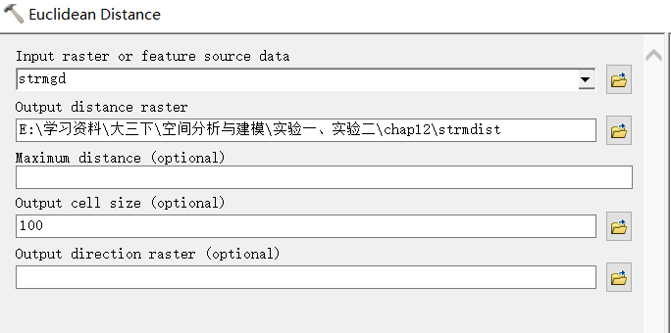
输入参数
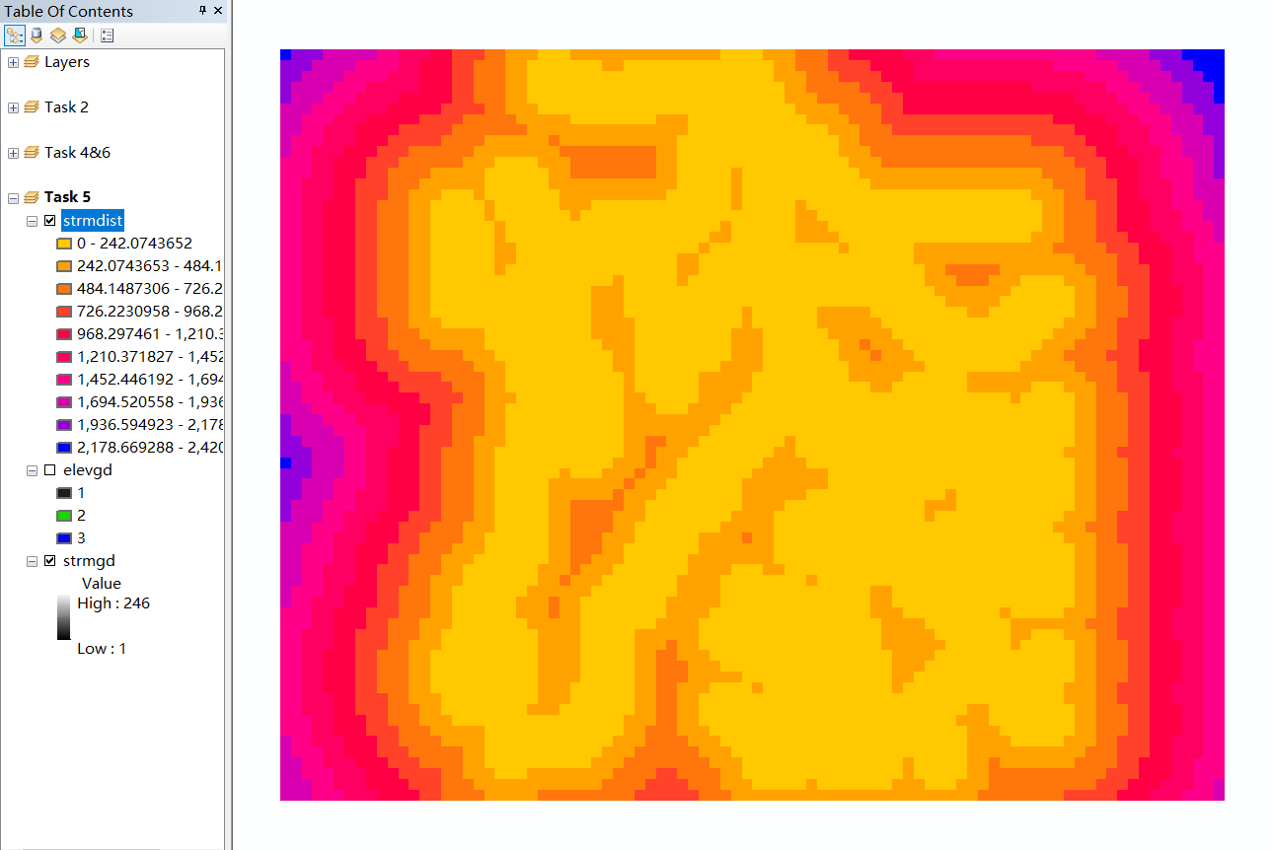
结果
  - 生成一个距离河流200m之内的区域的新栅格
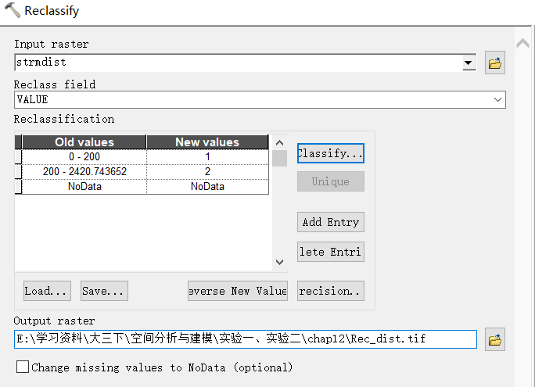
输入参数
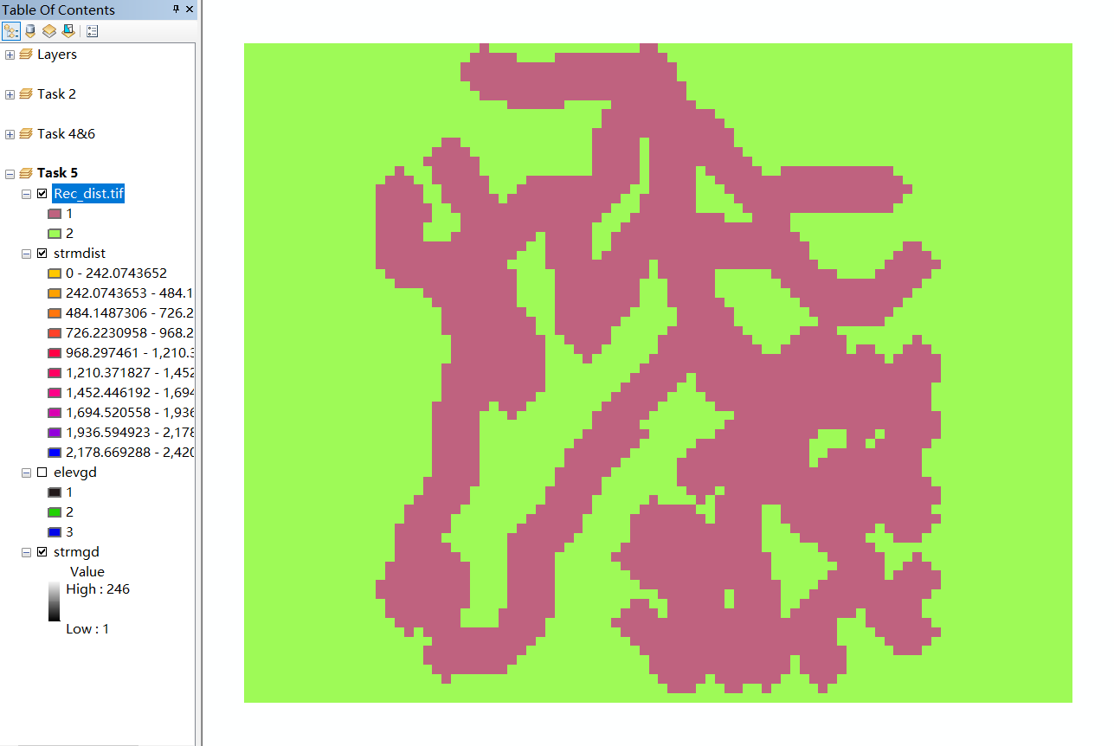
结果
  - 合并 rec_dist 和 elev_gd
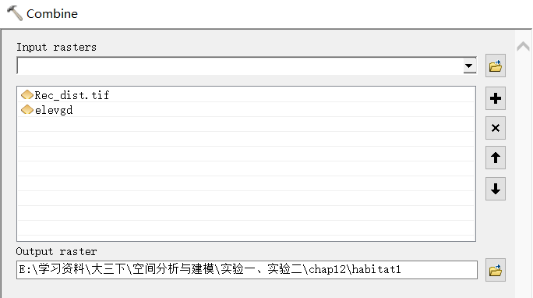
输入参数
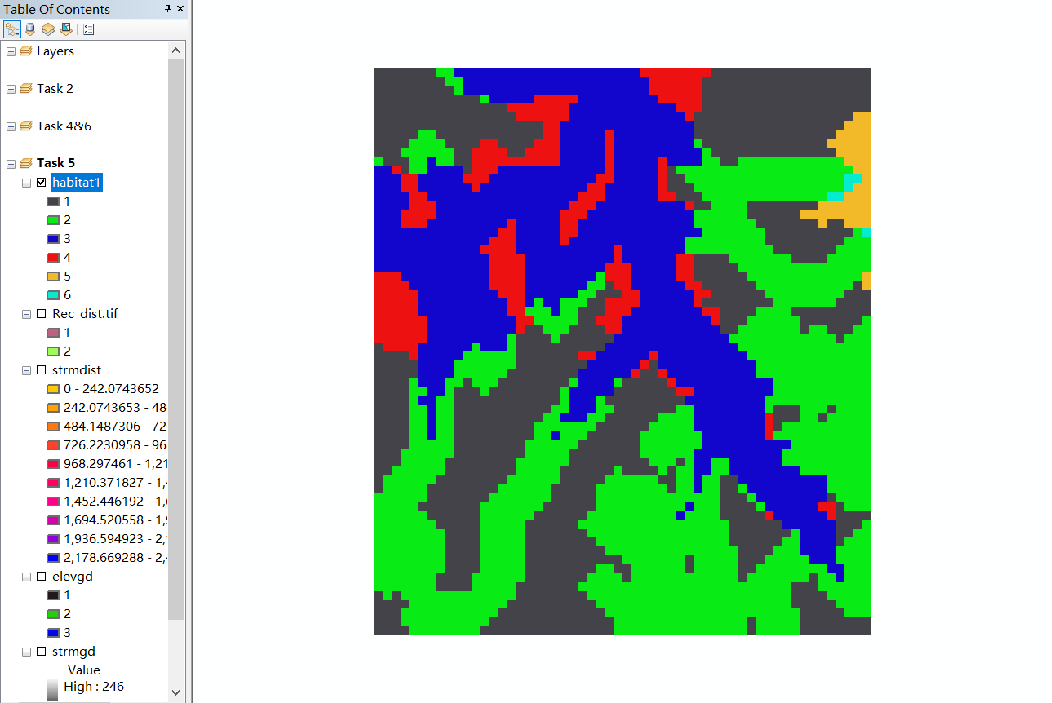
结果
  - 从 habitat1 中提取潜在栖息地
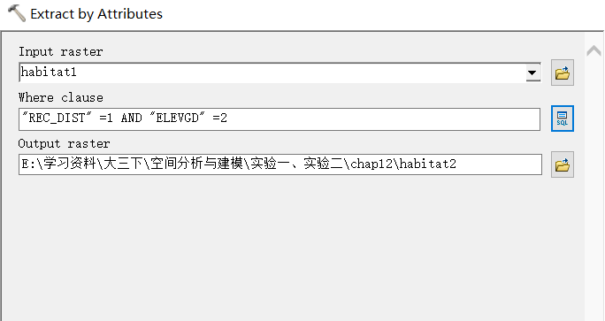
输入参数
  - 直接用strmdist 代替重分类
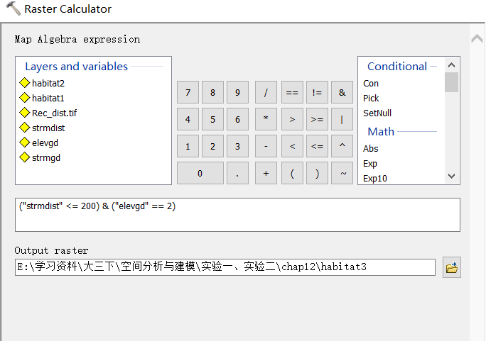
输入参数
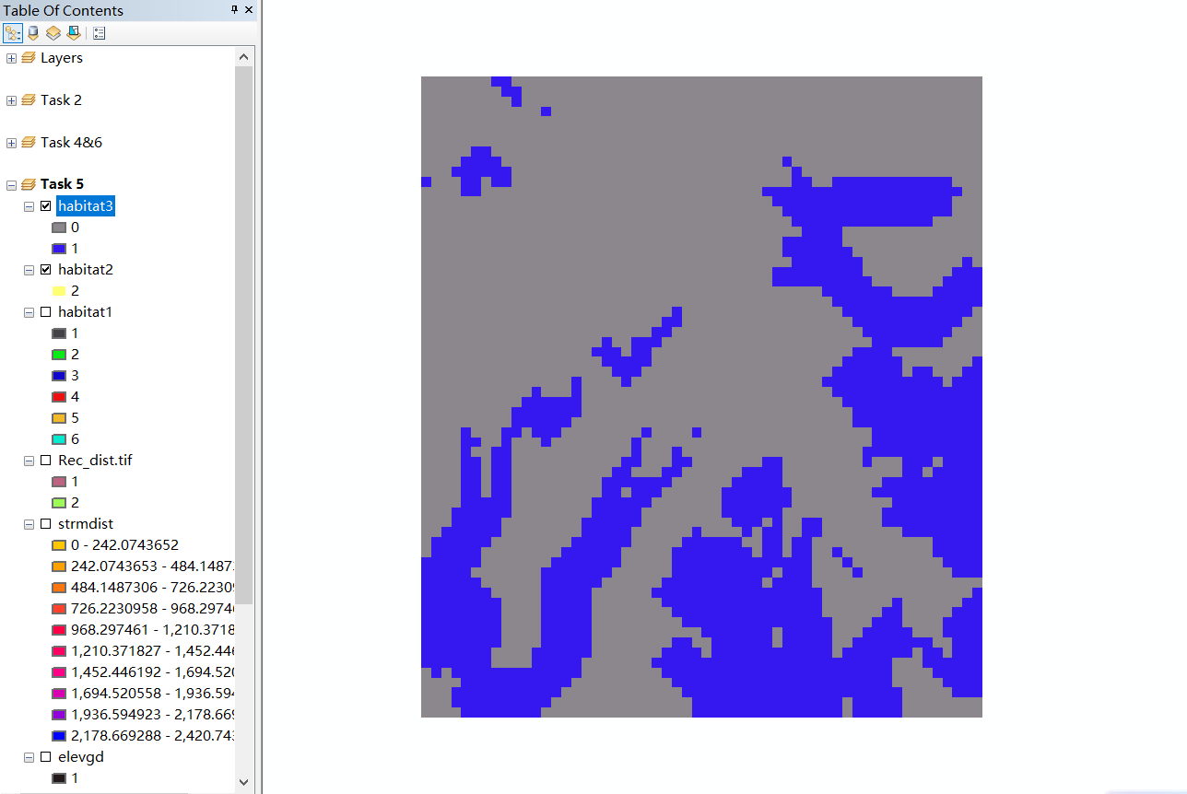
结果
- 由属性和掩模执行提取
  - 从 hucgd 中提取一个流域170603
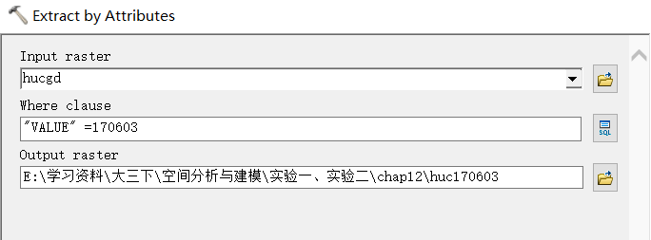
输入参数
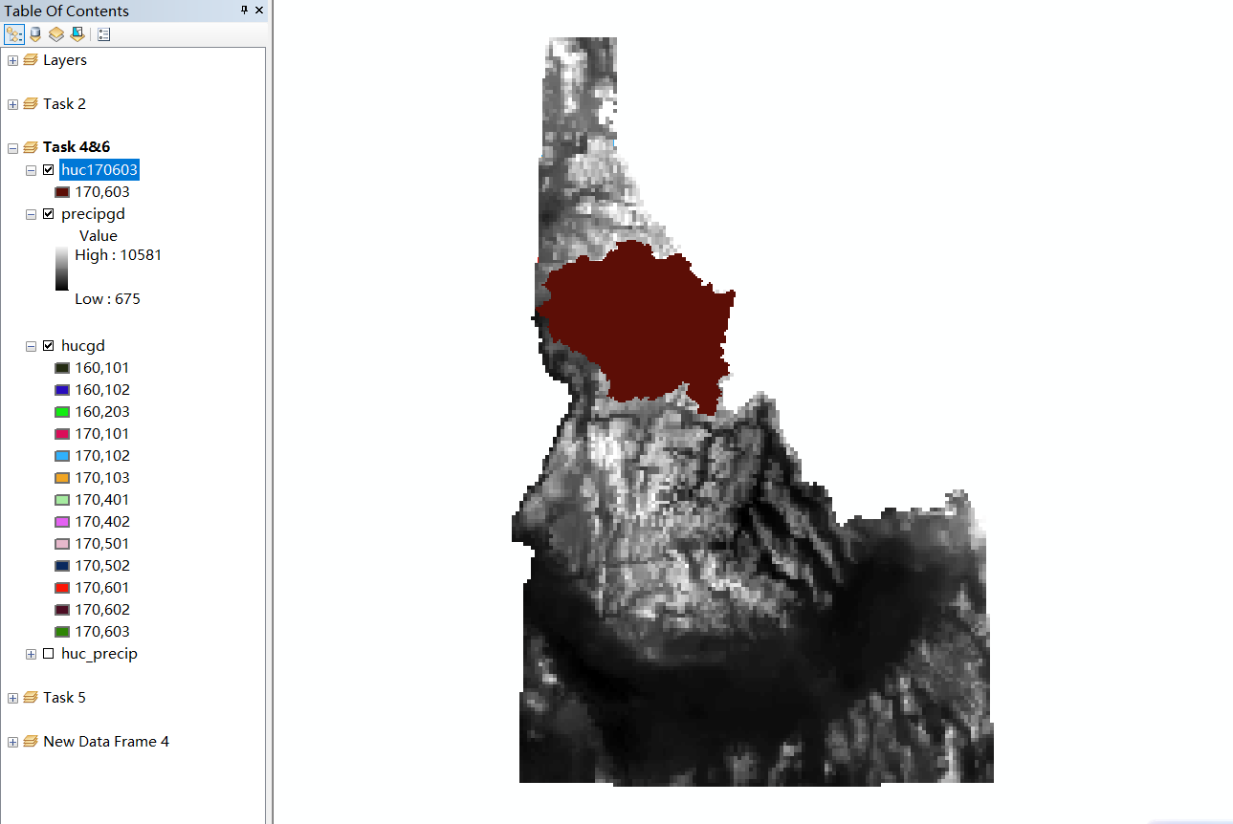
结果
  - 使用已提取的流域作为掩模从 pecipgd 中提取降水数据
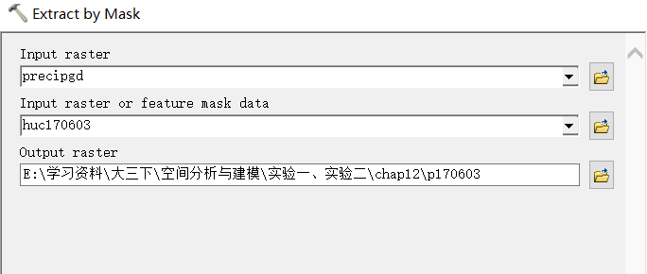
输入参数
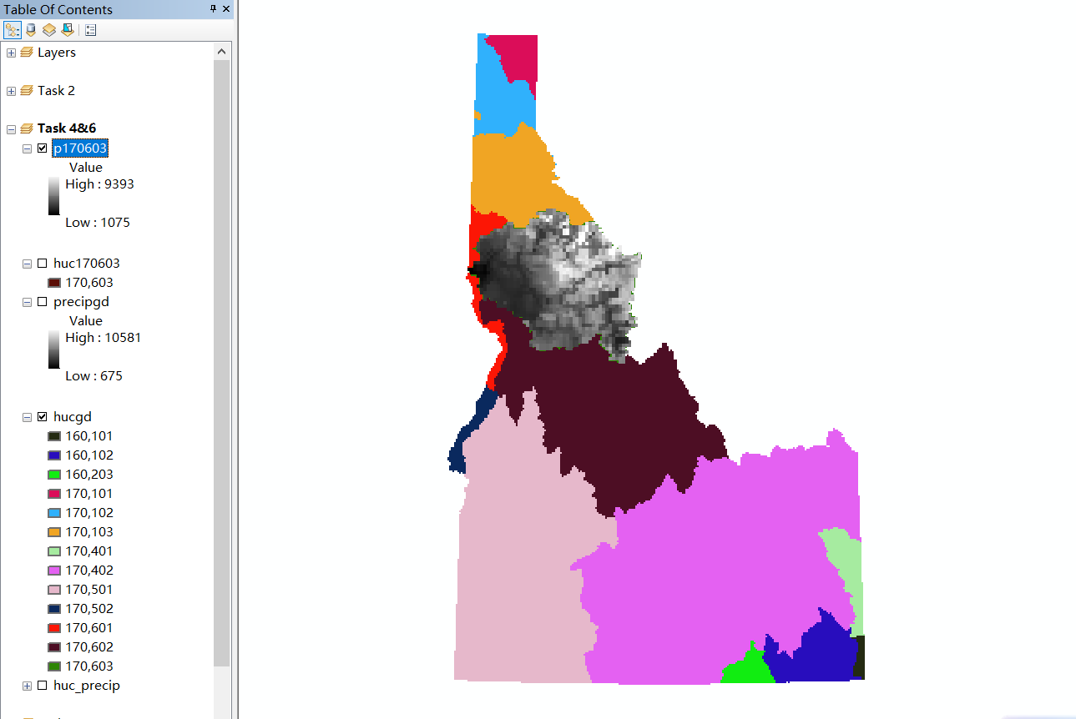
结果
- 运行地图代数
  - 使用坡度工具创建以度数为单位的坡度图层，然后使用由属性提取工具提取出坡度小于20°的范围。在栅格计算器的表达式框中输入以下内容：ExtractByAttributes(Slope("emidalat","DEGREE" ),"Value < 20" )
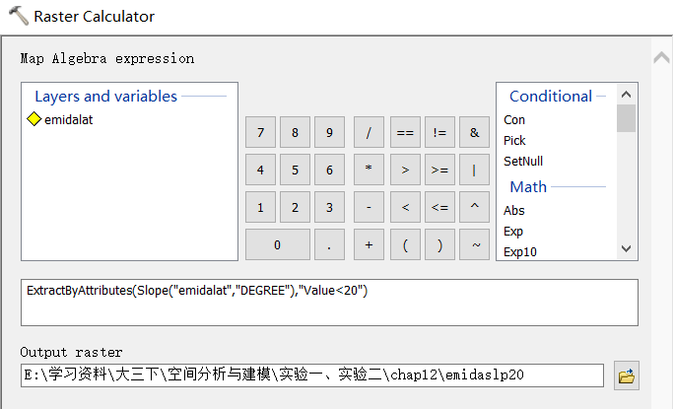
输入参数
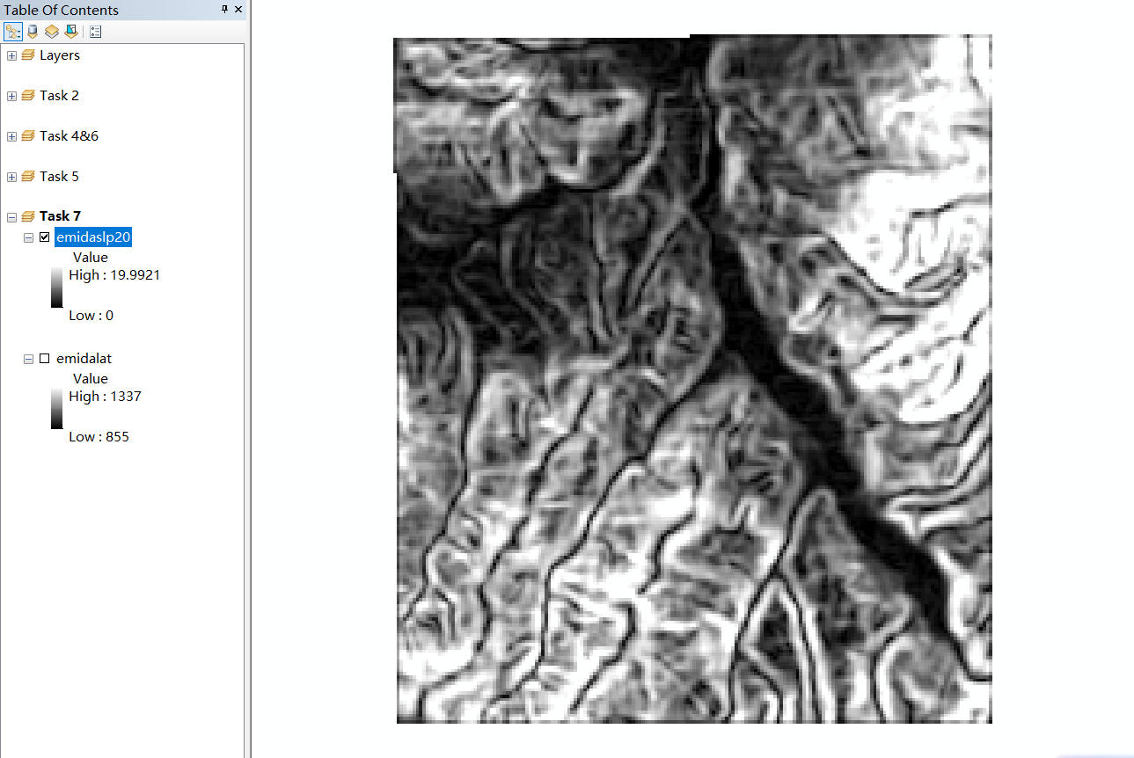
结果
  - 查看无数据的像元
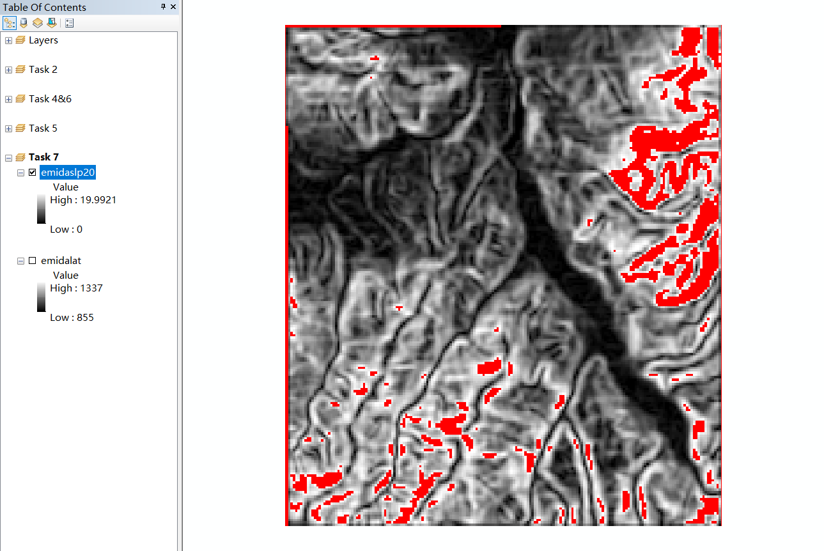
渲染结果
- 挑战性任务
  - 将 emidalat 重分为5个高程带。
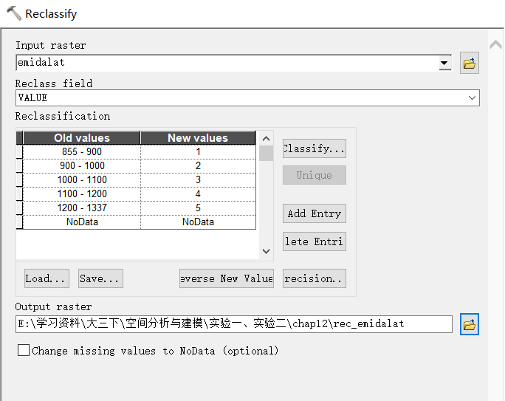
输入参数
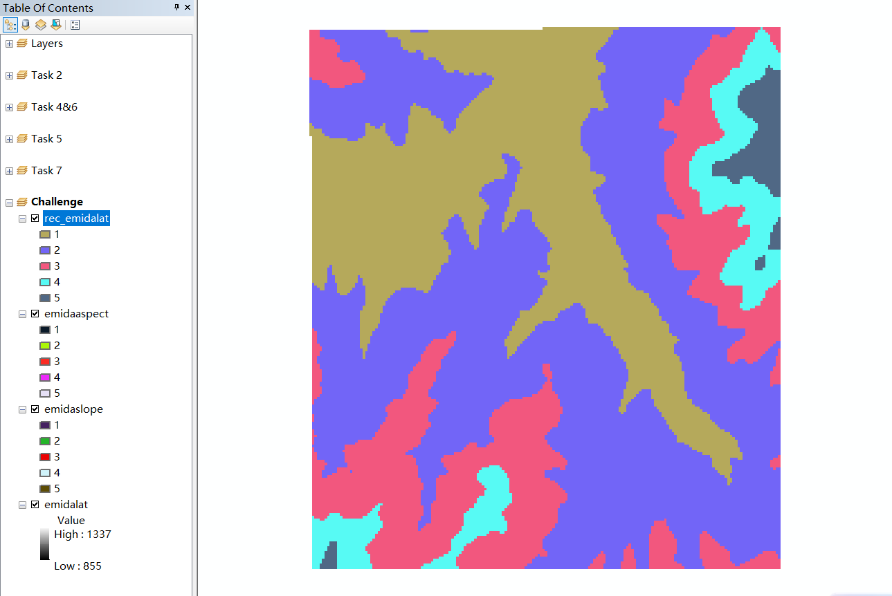
结果
  - 创建一个模型
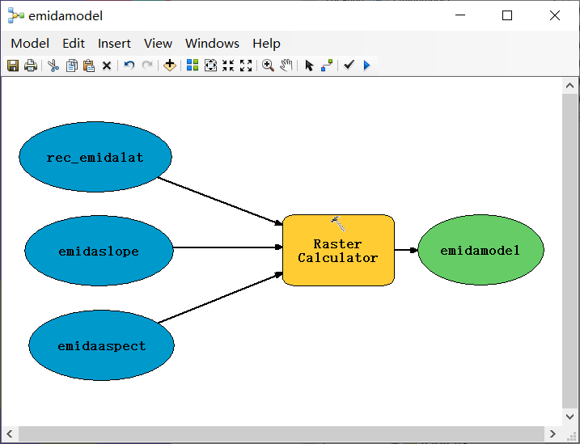
模型构建结果
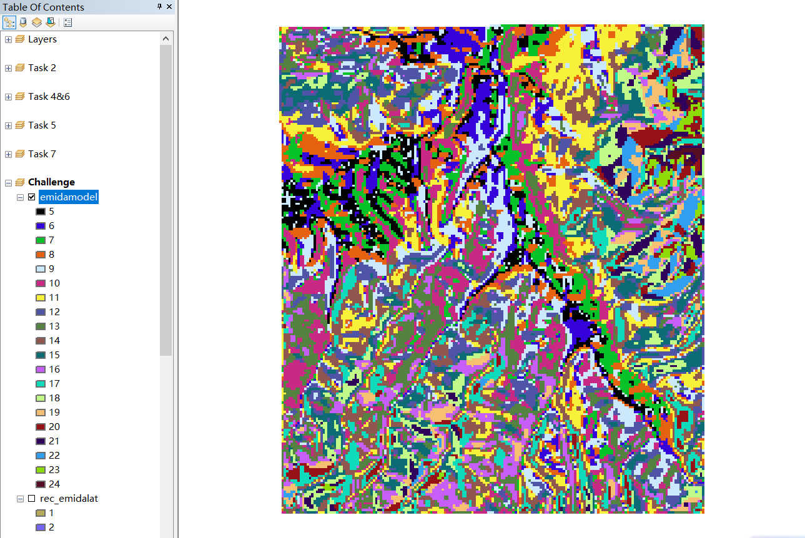
处理结果

四．实验结果分析
- emidaft 像元的值域是多少？并不是识别单位后转换，而是自己用倍数关系换算。变换后的值域为 (2804.4,4385.36)，两种方法变换结果相同，因为1 米≈3.28 英尺。
- 在 combine 中，坡度等级为2与坡向类型为4组合的像元数有多少个？13838 个。
- 在Spatial Analyst中，除了平均值还有哪些可用的邻域统计值？除了矩形，还有哪些可用的邻域类型？除了平均值，还有最大值，最小值，范围，标准差，总和等邻域统计值。除了矩形，还有环形，圆形，楔形，自定义形状，自定义加权形状等。
- 在爱达荷州，哪个流域的年平均降水量最大？该流域位于何位置？170603 流域的年平均降水量最大，为 41.40367676 in。
- 验证 habitat2 是正确的潜在栖息地区域。通过与 habitat3 中属性为1的栅格对比，可以发现 habitat2 是正确的结果。
- 在 p170603 中的值域是多少？是(1075,9393)。
- emidaslp20 中像元的值域是多少？是(0,19.9921)。
- 在 emidamodel 中的像元的值域是多少？是(5,24)。在 emidamodel 中，像元值>20的区域所占的比例是多少？使用地图代数工具统计出大于20的有1776个栅格，故求出比例为4.5%。
实验二 格数据的距离量测运算
一．实验目的
- 掌握格数据的距离量测运算基本原理与方法
- 熟悉格数据的距离量测运算的方法、技术
- 了解格数据的距离量测运算在实际中的应用
二．实验准备
- 软件准备：ArcGIS10.4
- 资料及数据准备：strmgd；elevgd；sourcegrid；costgrid
三．实验内容及步骤、方法
- 计算最小累积耗费距离
  - 将 sourcegrid. costgrid 和 pathgrid 加入到 Task 1 中。
  - 设置第17章数据库为当前暂存工作区。计算最小累积耗费距离。
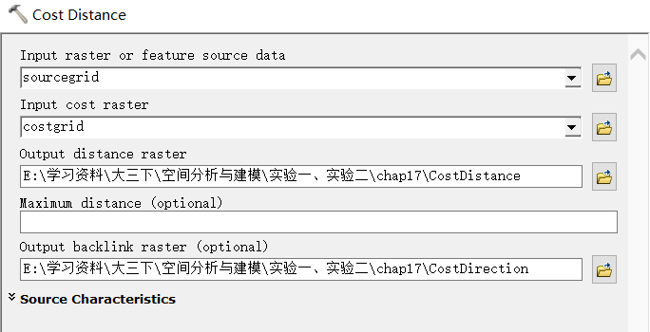
输入参数
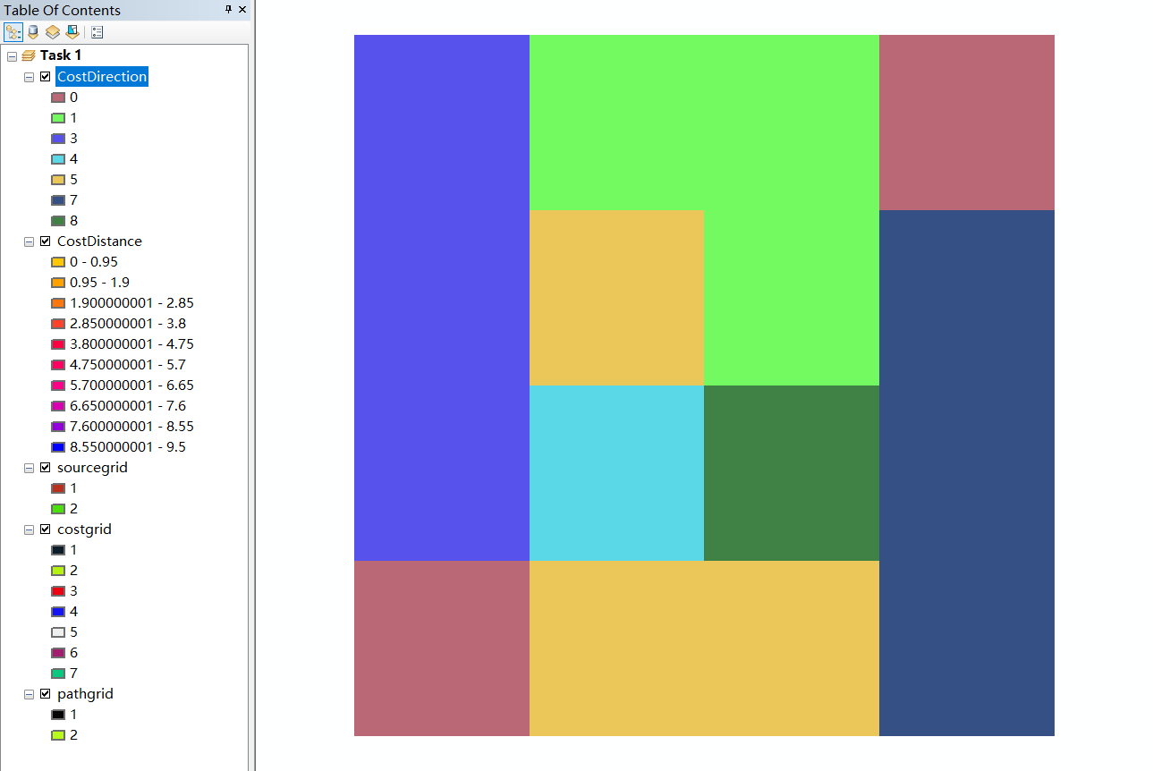
查看最小累积耗费路径
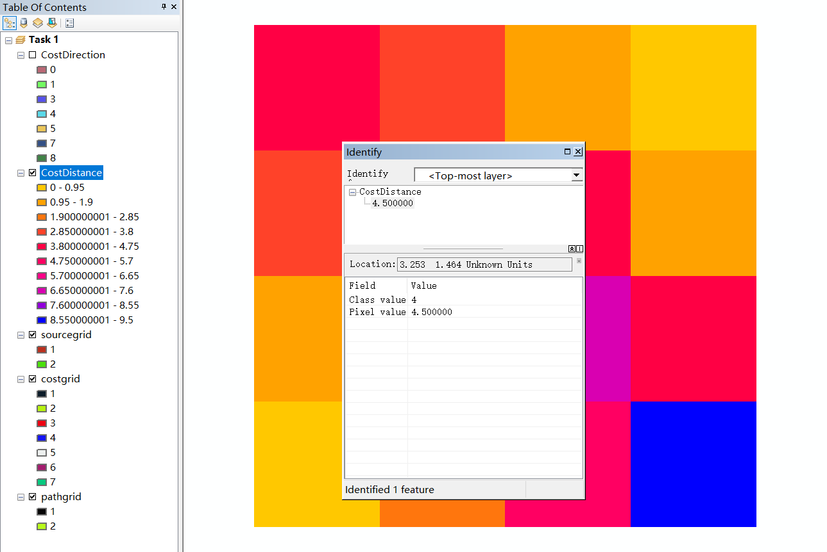
查看最小累积耗费距离
  - 计算各像元到每个源像元的配置。
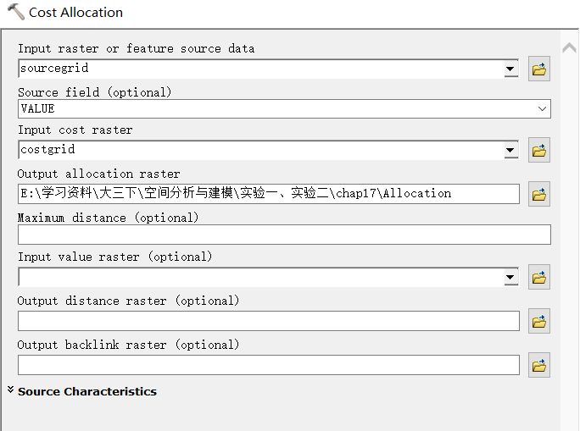
输入参数
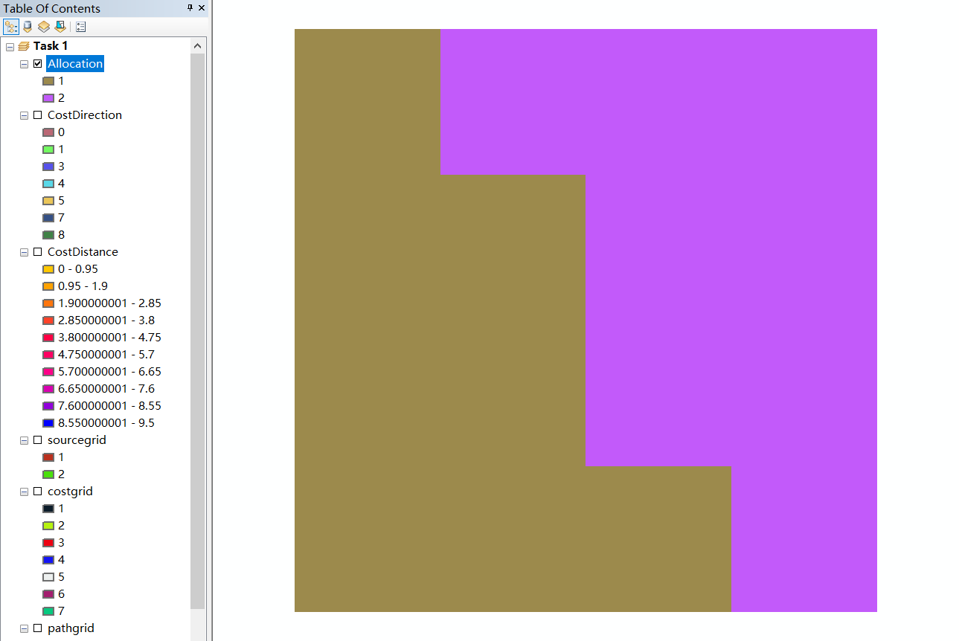
结果
  - 计算每个像元到最近源像元的路径。
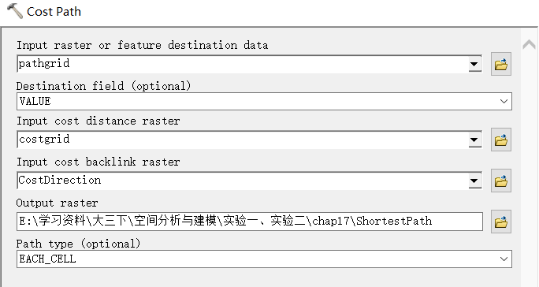
输入参数
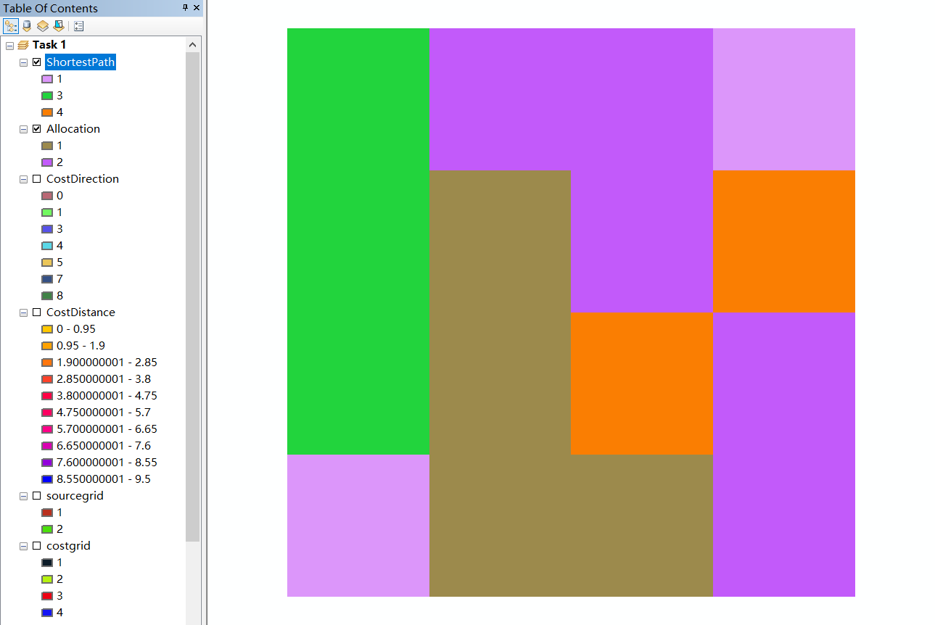
结果
- 计算路径距离
  - 重新渲染 emidasub 图层。
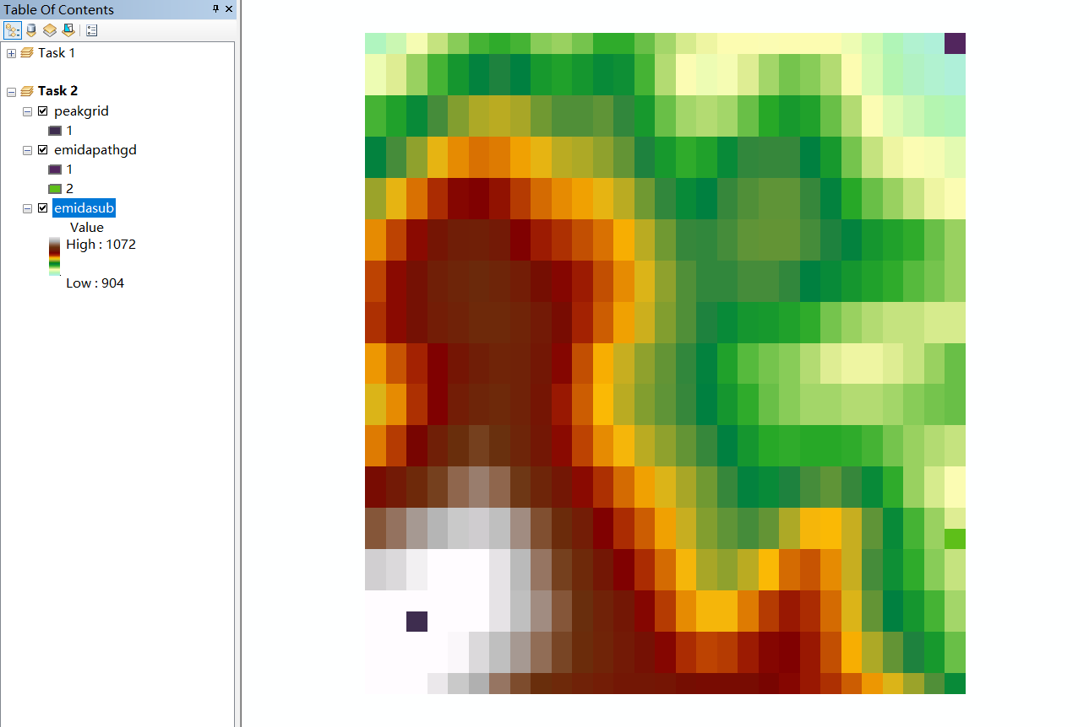
渲染结果
  - 使用 Path Distance 工具计算输出距离栅格。
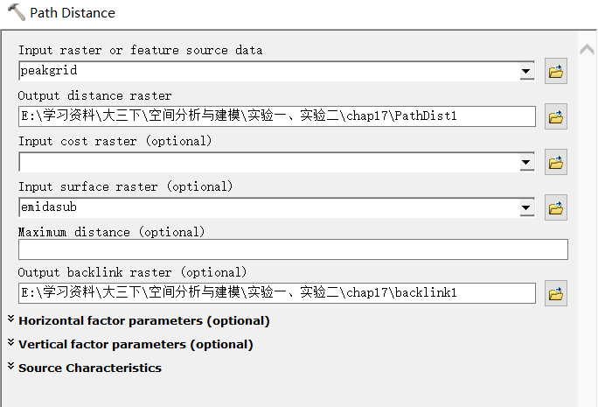
输入参数
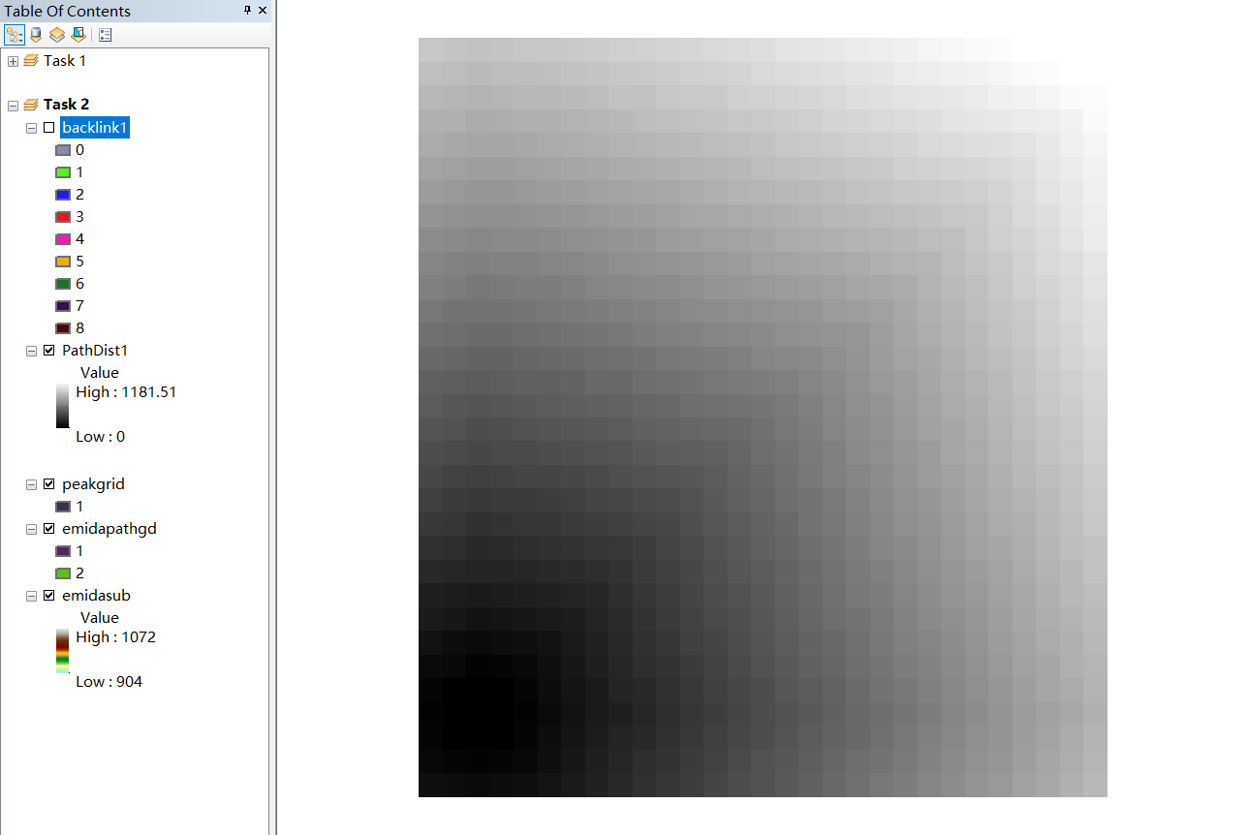
结果
  - 计算最小耗费路径
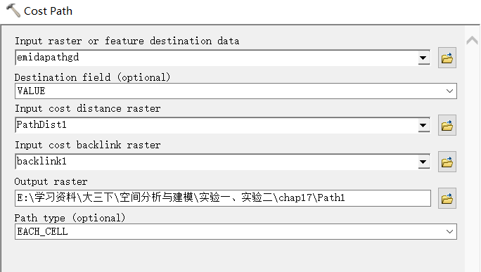
输入参数
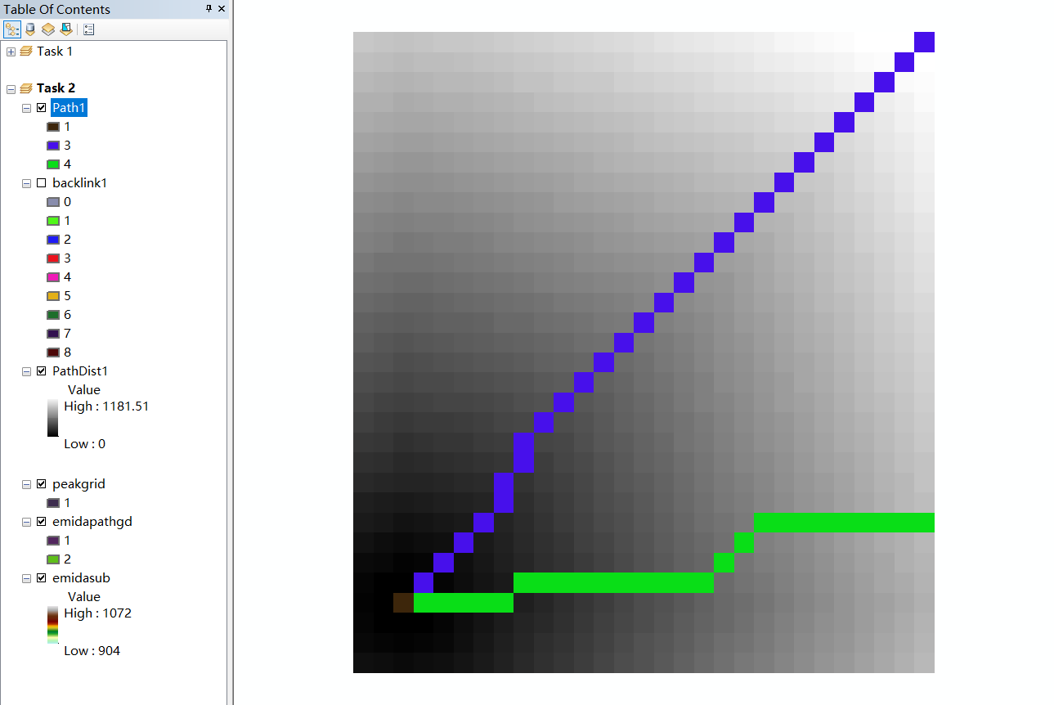
结果

四．实验结果分析
- CostDistance 中的像元值与图17.4中的像元值相同吗？不同。
- 在 pathdist1 中，像元值的值域是多少？是(0,1181.51)。
- 在 pathdist1 中，如果像元值为900，该值有何意义？表示从该像元到 peakgrid 栅格的最小耗费距离为900米。
- path1属性表中的第三条记来表示什么？表示 emidapathgd 中的第二个像元(位于右下角)到 peakgrid 中的像元的最小耗费路径。
实验三 空间自相关分析之一
一．实验目的
- 掌握空间自相关分析基本原理与方法
- 熟悉空间自相关分析的方法、技术
- 了解空间自相关分析在实际中的应用
二．实验准备
- 软件准备：ArcGIS10.4
- 资料及数据准备：stations.shp; deer.shp; idoutlgd
三．实验内容及步骤、方法
- 全局 Moran'I 空间自相关分析
  - 新建文档，添加数据，打开工具箱。
  - 使用 Analyzing Patterns/Spatial Autocorrelation(Morans I) 工具。
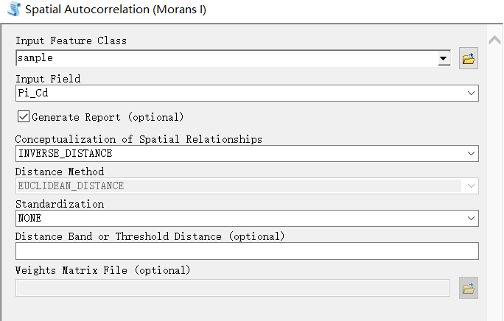
输入参数
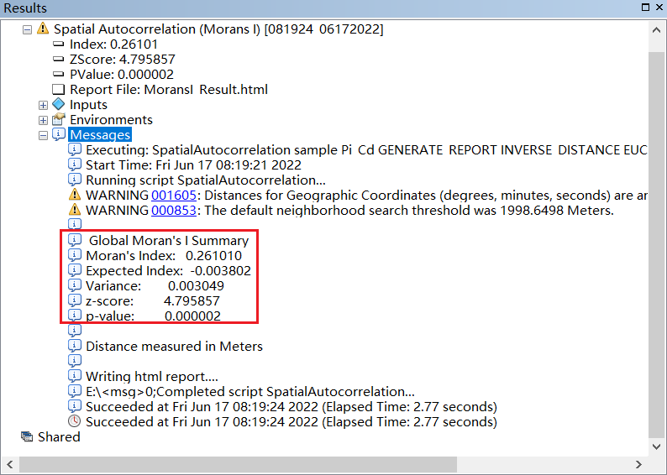
结果
- Getis-Ord General G 空间自相关分析
  - 添加数据，打开工具箱。
  - 使用 Analyzing Patterns/High/Low Clustering(Getis-Ord General G)
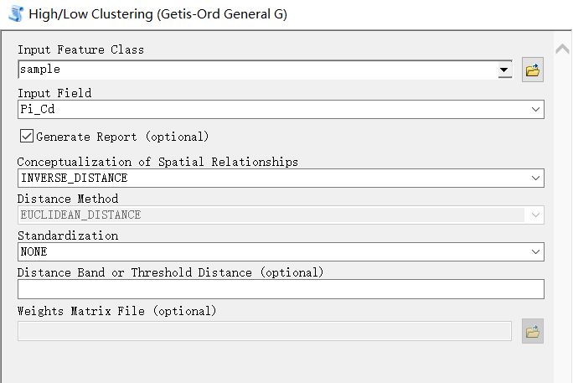
输入参数
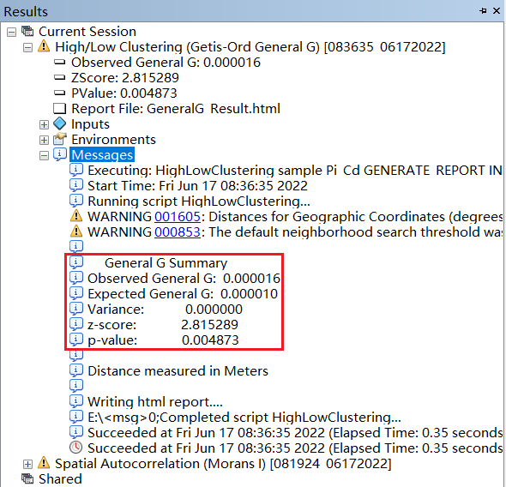
结果

四．实验结果分析
由结果可以知道，Moran'I 指数为0.261，远高于期望值，p值即Variance值很小，表明为显著的正相关；General G 指数为0.000016，远高于期望值0.00001，p值即Variance值很小，表明为显著的高值集聚现象。
实验四 空间自相关分析之二
一．实验目的
- 掌握空间自相关分析基本原理与方法
- 熟悉空间自相关分析的方法、技术
- 了解空间自相关分析在实际中的应用
二．实验准备
- 软件准备：ArcGIS10.4
- 资料及数据准备：emidalat；precipgd；hucgd
三．实验内容及步骤、方法
- Local Moran 空间自相关分析
  - 添加数据，打开工具箱。
  - 使用 Mapping Clusters/Cluster and Outlier Analysis(Anselin Local Morans I)
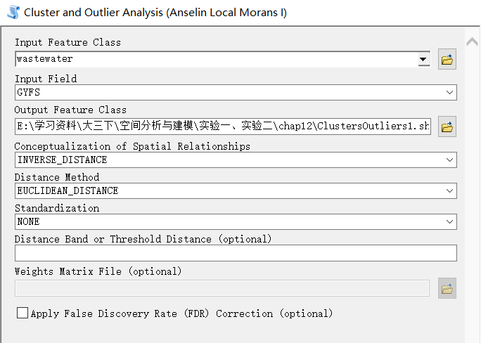
输入参数
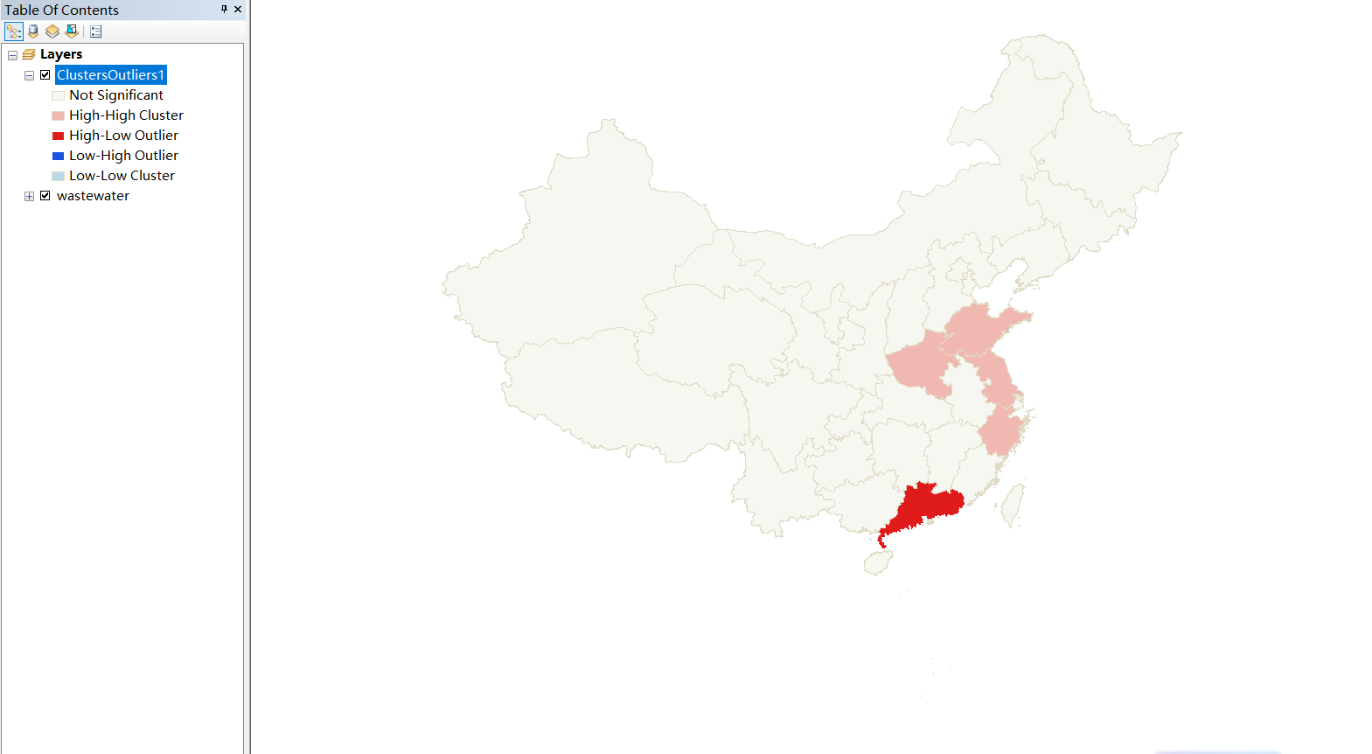
结果
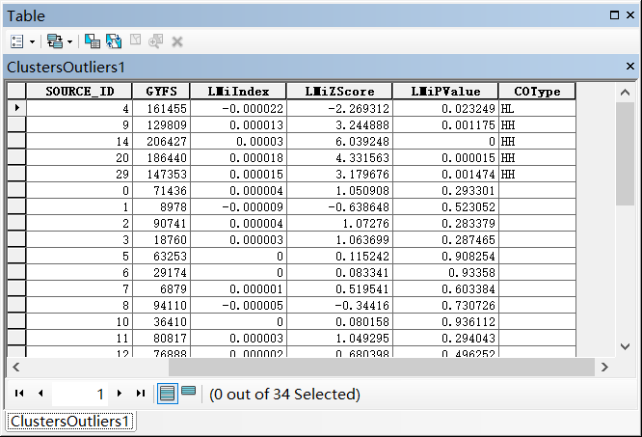
属性表
- 局部 General G 法（热点分析）
  - 添加数据，打开工具箱。
  - 使用 Mapping Clusters/Hot Spot Analysis 工具
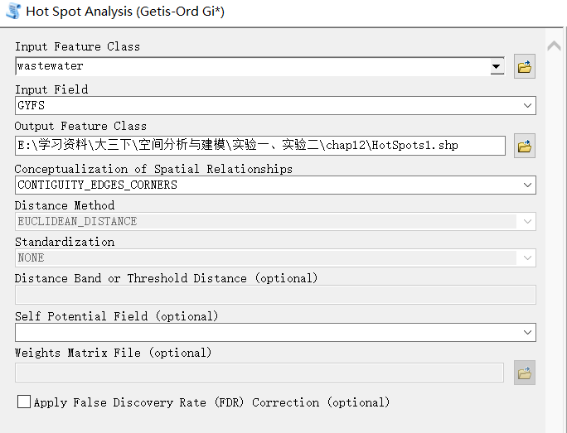
输入参数
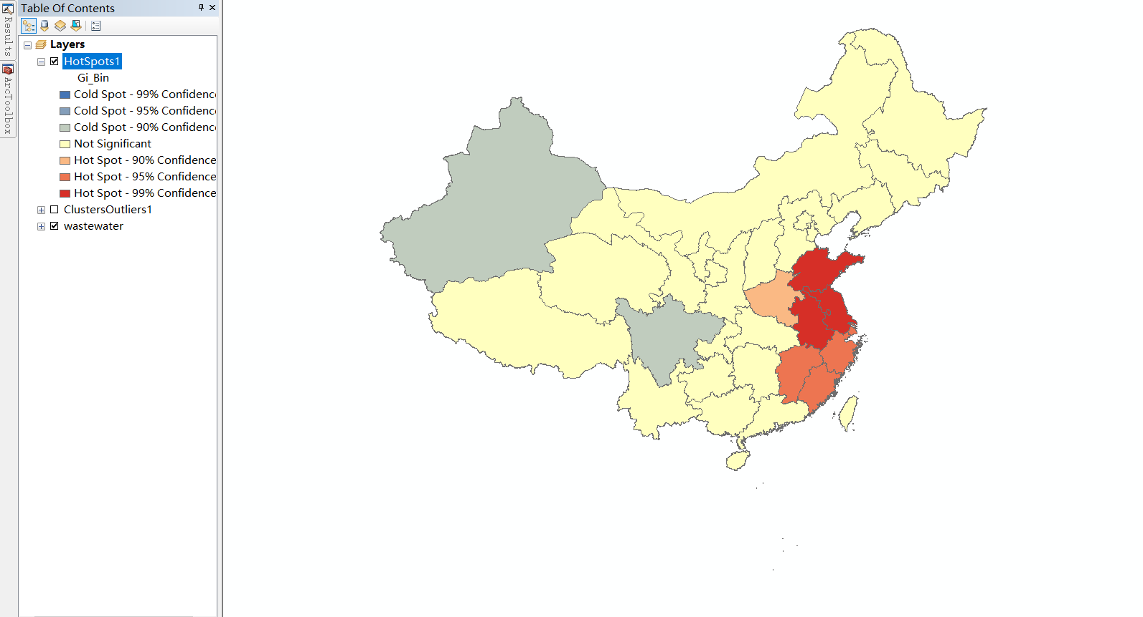
结果
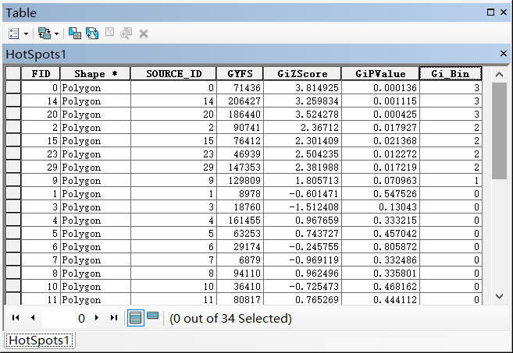
属性表
- 双变量 Local Moran 空间自相关分析
  - 添加数据。
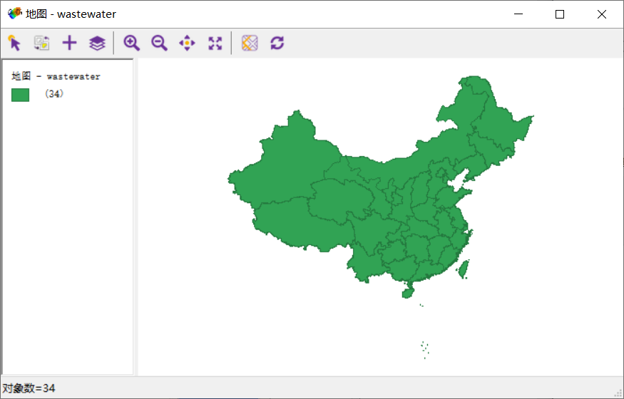
数据
  - 建立空间权重矩阵。
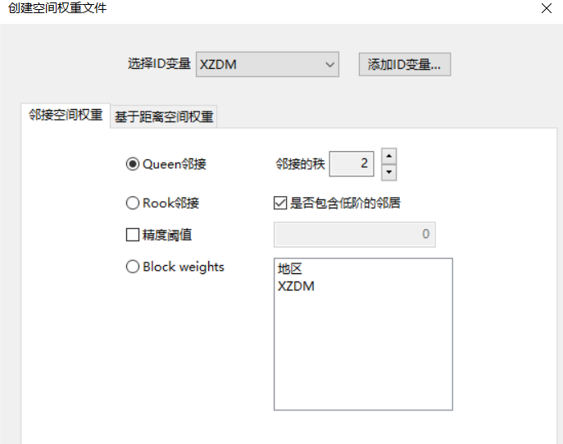
参数设置
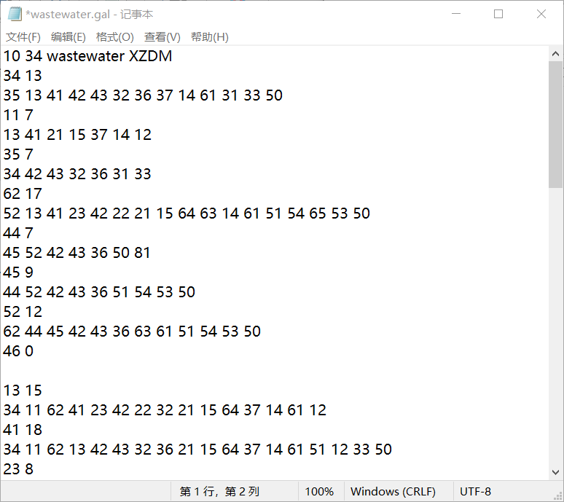
结果
  - 分析过程与结果
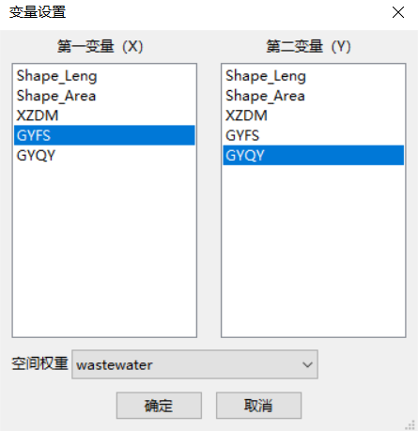
变量设置
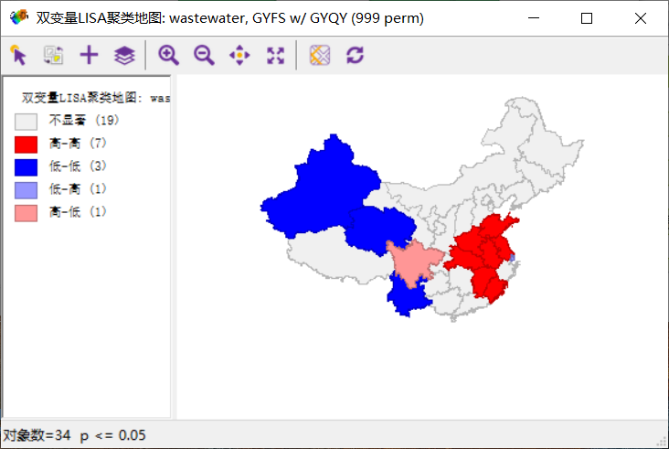
双变量LISA聚类地图
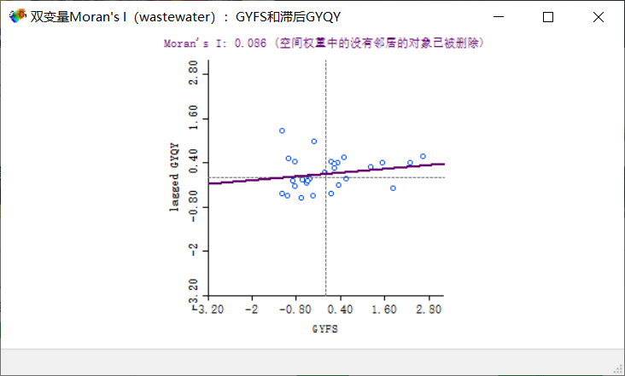
双变量 Moran'I
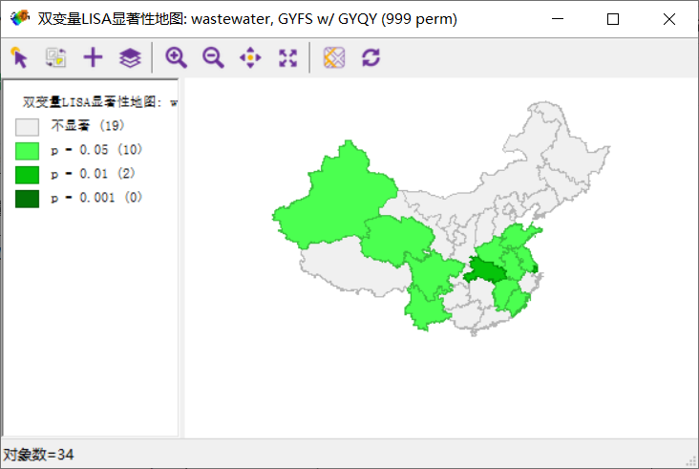
双变量 LISA 显著性地图

四．实验结果分析
计算结果和指导书不同，可能是因为版本（10.4）原因。可以看出只有广东省是高低离散，山东、河南、江苏、浙江都是高高集聚，其他省份不显著；大部分省份空间集聚现象不显著，热点区域有山东、河南、江苏、安徽、浙江等，冷点区域有新疆和四川。

